|  |
| --- |
| **INDICACIONES GENERALES**   * La nota 4,0 se obtiene logrando un 60% del puntaje total. * Crear el proyecto de la solución en el disco D: por posible reinicio de la computadora. * El nombre de la proyecto será “Nombre + Apellido_RutCompleto” (Ej: JuanPerez_12345678) * Al término de la prueba el alumno deberá enviar avisar al profesor del término del proyecto * No olvide colocar su nombre en el comentario JAVADOC correspondiente. * Alumnos que sea sorprendido copiando será evaluado con la nota mínima. * Está prohibido el uso de dispositivos de almacenamiento (Pendrive, Disco Externo, Otros). * Desconectar la estación de trabajo o computadora de la red de internet.   **APRENDIZAJES ESPERADOS**   * Construye clases que cuenten con atributos del tipo arreglos que contienen referencias para resolver un problema * Construye clases que cuenten con atributos del tipo colecciones para resolver un problema * Construye clases de acuerdo a los estándares de la industria |

**ENUNCIADO**

La zapatería “El hijito” está automatizando sus procesos administrativos, para ello necesita implementar un sistema informático que le permita llevar el registro de las reparaciones que hace de forma diaria y poder administrar mejor sus recursos, esta aplicación mostrara un reporte diario con la información ingresada del día, se propone el siguiente diagrama de clases:

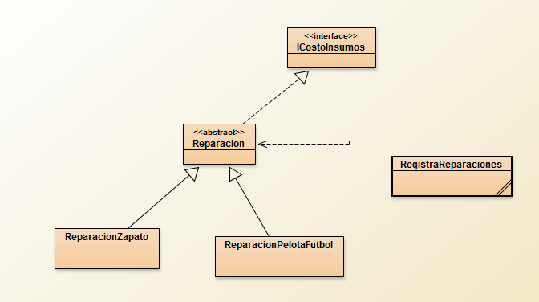

La zapatería maneja 2 tipos de reparaciones “Zapatos” y “Pelotas de Futbol”, la información que se almacena es la siguiente:

Clases

**Reparacion**: nombre, total, fecha_ingreso, descripción, tipo_pago (tarjeta o efectivo).

**ReparacionZapato**: zuelaCantidad, tacoCantidad, plantillaCantidad.

**ReparacionPelotaFutbol**: tipoPelota (baby, futbolito, futbol)

**La Interfaz ICostoInsumos tiene:**

COSTO_SUELA_UNIDAD = 2000

COSTO_TACO_UNIDAD = 3500

COSTO_PLANTILLA_UNIDAD = 1500

COSTO_REPARACION_FUTBOL = 2500

COSTO_REPARACION_FUTBOLITO = 2000

COSTO_REPARACION_BABYFUTBOL = 2800

**Métodos solicitados interfaz “ICostoInsumos”:**

* ***descontar***: retorna un int con el descuento del 10% en el total de la reparación de “Pelotas de futbol” pagadas con tarjeta y retorna un int con el descuento del 15 % para el total de las reparaciones de “Zapatos” pagadas con efectivo.
* ***mostrarReparacion***: Retorna un String con todas las características de la reparación.

**Métodos solicitados clase abstracta “Reparacion”:**

* ***totalReparacion***: calcula el valor total de la reparación ingresada, incluyendo los descuentos respectivos descritos en la interfaz “ICostoInsumos”, ejemplo Pelota: Si se repara una pelota de futbol y se paga con tarjeta, la total de la reparación es la siguiente: ($2500 – 250(descuento 10%))= $2250.

Si se repara un Zapato que incluye 1 suela, 2 tacos y 1 plantilla = ($2000 + $3500x2 + 1500) esto da un total de $10500

Si paga con tarjeta no tiene descuento, pero si paga con efectivo, el total debería ser $10500 – 15% es decir $8925

**Crear una clase que utilizando una colección permita lo siguiente:**

**Clase RegistraReparacion**

* Agregar Reparación.
* Listar todos las Reparaciones(Imprimiendo el detalle llamando al método “mostrarReparacion”)
* Listar todas las reparaciones con pagos en efectivo

**Desde la clase Principal (main())**

* **Realizar ingreso de reparación (colección de reparaciones).**
* **Crear 5 reparaciones(futbol y zapatos con distintos medios de pagos)**
* **Invocar todos los métodos de la clase RegistraReparacion.**

**SUERTE!!!**